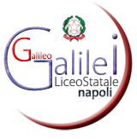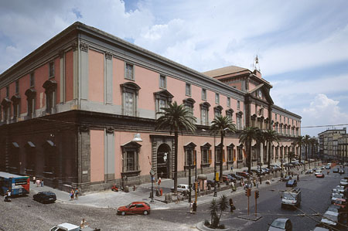

MANN
Il museo e la sua immagine: i capolavori
16 GIUGNO 2016
Museo Archeologico Napoli – H 09.30

La S.V. è invitata alla manifestazione conclusiva dell’Alternanza Scuola/Lavoro. Parteciperanno gli alunni della classe 3A del Liceo Linguistico e i Tutor interni del museo.

In particolare interverranno:
- La Dirigente Scolastica, Prof.ssa Concetta De Iuliis
- Tutor scolastico Prof. Column Fordham
- La Coordinatrice di classe, Prof.ssa Elisabetta Himmel
- Tutor aziendali, il dott. Marco De Gemmis e il dott. Michele Iacobellis
- La classe partecipante al progetto
Vi aspettiamo numerosi

Le FF.SS. AREA ASL

Prof.ssa Giovanna Longobardo
Prof.ssa Mariella Petrucci

